Автономная некоммерческая профессиональная образовательная организация
«УРАЛЬСКИЙ ПРОМЫШЛЕННО-ЭКОНОМИЧЕСКИЙ ТЕХНИКУМ»
УТВЕРЖДАЮ
_______________________
(Руководитель практики от организации)

____________________________
(Должность)

_______________________
(ФИО)

ОТЧЁТ

о прохождении учебной практики
(по профилю специальности)

Специальность 09.02.07 Информационные системы и программирование

Вид профессиональной деятельности ПМ.02 «Осуществление интеграции программных модулей»

Студент группы
ИСИП-402
Н.Д. Коровин
Руководитель практики
К. М. Старцев

2025 год

Автономная некоммерческая профессиональная образовательная организация
«Уральский промышленно – экономический техникум»

Задание на учебную практику
Выдано обучающемуся АН ПОО «Уральский промышленно экономический техникум»
по специальности 09.02.07 Информационные системы и программирование

________ курса ______группы _______________________________________________
(Ф.И.О. обучающегося)
Для прохождения практики в: ________________________________________________________________________________________________________________________________________ (полное наименование предприятия (организации) прохождения практики)

№/п/п | Виды работ | Кол-во часов
1. | Введение в раздел производственной практики | 4
2. | Инструктаж по технике безопасности и противопожарным мероприятиям | 2
3. | Ознакомление с видами деятельности и структурой управления организации | 12
4. | Выполнение индивидуального задания | 74  10  6
5. | Подготовка отчёта о прохождении производственной практики по профессиональному модулю | 74  10  6
 | Зачет по практике | 74  10  6
 | ИТОГО | 108
Распределение времени является примерным.

Задание выдал «___» _______ 20____ г. _______________
подпись Ф.И.О.

Оглавление
ВВЕДЕНИЕ 4
ЦЕЛЬ И ЗАДАЧИ 5
1. КОНСПЕКТЫ ПРОЦЕССА РЕАЛИЗАЦИИ 6
1.1. ИНФОРМАЦИЯ ПО АРХИТЕКТУРЕ ПРИЛОЖЕНИЯ 6
САМОАНАЛИЗ ДЕЯТЕЛЬНОСТИ 9
ЗАКЛЮЧЕНИЕ 10
СПИСОК ИСТОЧНИКОВ 11
ССЫЛКИ НА РЕПОЗИТОРИЙ С ПРОЕКТОМ 12
ПРИЛОЖЕНИЕ А 13

ВВЕДЕНИЕ

Данный отчёт отражает результаты прохождения учебной практики по специальности «Информационные системы и программирование» в Уральском промышленно-экономическом техникуме. Основной целью практики было применение теоретических знаний для разработки программного обеспечения — системы бронирования отеля. В процессе работы были изучены современные методы разработки, включая использование REST API, WebSocket, паттерна Repository, а также интеграция между серверной и клиентской частями приложения.

ЦЕЛЬ И ЗАДАЧИ
Цель: Разработка системы бронирования отеля с веб-интерфейсом и поддержкой реального времени.
Задачи:
1.Реализация REST API для управления бронированиями.

2. Использование базы данных SQLite для хранения данных.

3. Внедрение WebSocket для уведомлений в реальном времени.

4. Применение паттерна Repository для работы с данными.

5. Создание графического интерфейса на Tkinter.

6. Документирование API.

7. Обеспечение клиентоориентированности (веб-интерфейс).

1. КОНСПЕКТЫ ПРОЦЕССА РЕАЛИЗАЦИИ

1.1. ИНФОРМАЦИЯ ПО АРХИТЕКТУРЕ ПРИЛОЖЕНИЯ

Приложение построено по модульному принципу с разделением на серверную (API) и клиентскую (GUI) части.

Серверная часть (API):

Фреймворк: Flask + Flask-SocketIO

База данных: SQLite

Архитектура: REST API + WebSocket

Паттерны: Repository Pattern, MVC

Клиентская часть (GUI):

Фреймворк: Tkinter

Протоколы: HTTP, WebSocket

Функционал: просмотр бронирований, добавление записей, уведомления

Основные компоненты:

BookingRepository – слой работы с данными.

WebSocket – уведомления о новых бронированиях.

REST endpoints – управление бронированиями.

GUI – интуитивный интерфейс для пользователя.

САМОАНАЛИЗ ДЕЯТЕЛЬНОСТИ

В ходе учебной практики были успешно реализованы все поставленные задачи. Проект позволил:
Освоить принципы построения REST API на Flask.
Научиться работать с WebSocket для уведомлений в реальном времени.
Применить паттерн Repository для абстракции доступа к данным.
Развить навыки интеграции между серверной и клиентской частями.

Трудности и их преодоление:
Сложности с настройкой WebSocket – решены изучением документации Flask-SocketIO.
Интеграция Tkinter с API – устранены ошибки связи через обработку исключений.

ЗАКЛЮЧЕНИЕ
Учебная практика позволила закрепить теоретические знания и получить ценный практический опыт в разработке полноценного приложения. Были успешно применены современные технологии и паттерны программирования. Проект может быть расширен в будущем за счет добавления аутентификации, панели администратора и мобильного клиента.

СПИСОК ИСТОЧНИКОВ

Официальная документация Flask

Руководство по Flask-SocketIO

Документация Tkinter

Материалы по REST API и паттерну Repository

ССЫЛКИ НА РЕПОЗИТОРИЙ С ПРОЕКТОМ
(API) :
https://github.com/aquaGGgg/Chords
(Front):
https://github.com/aquaGGgg/chord-site

ПРИЛОЖЕНИЕ А
Схема данных проекта

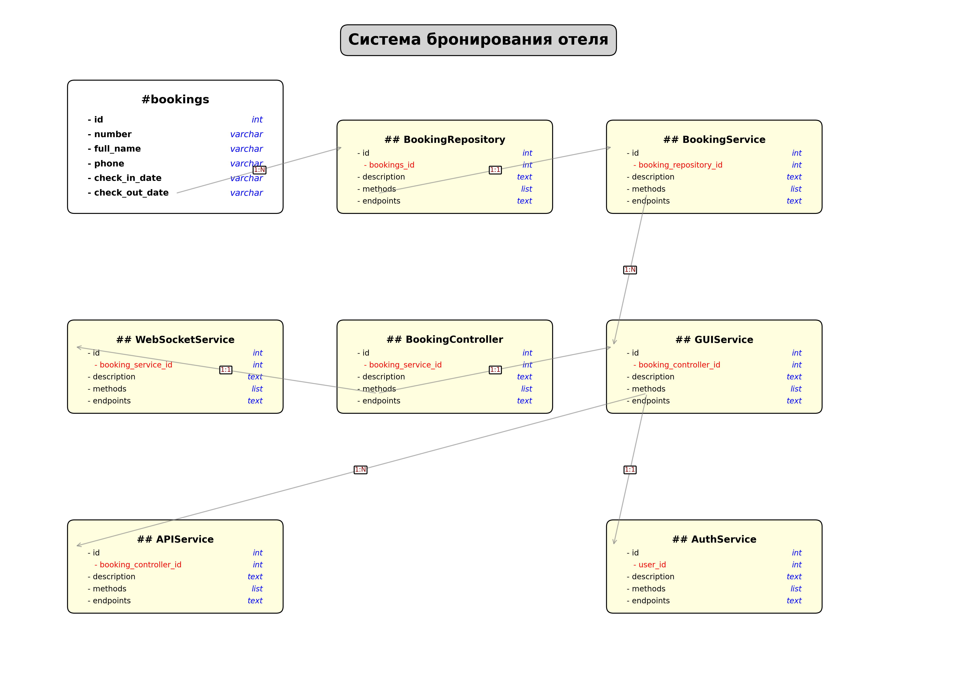

Дневник практики

Автономная некоммерческая профессиональная образовательная организация
«УРАЛЬСКИЙ ПРОМЫШЛЕННО-ЭКОНОМИЧЕСКИЙ ТЕХНИКУМ»
ДНЕВНИК
учебной практики (по профилю специальности)
Фамилия_____________________________________________________
Имя и отчество ___________________________________

Курс, группа ___ИСИП - 402______________________________________________

Специальность 09.02.07 Информационные системы и программирование
Вид профессиональной деятельности ПМ.02 «Осуществление интеграции программных модулей

2024 – 2025 учебный год

Срок практики с « » 2025 г. по « » 2025 г.

Наименование предприятия __________________________________________________

Руководитель практики от техникума _________________________________________

Руководитель практики от предприятия ________________________________________
2 Плановый и исполнительный графики прохождения практики

№ | Наименование  работ | Срок по  плану |  | Срок  фактический
№ | Наименование  работ | начало | конец | начало | конец
1 | Определение идеи и проектирование схемы БД | 17.02.25 | 17.02.25 | 17.02.25 | 17.02.25
2 | Разработка API и реализация Repository Pattern | 18.02.25 | 18.02.25 | 18.02.25 | 18.02.25
3 | Настройка WebSocket для уведомлений | 19.02.25 | 19.02.25 | 19.02.25 | 19.02.25
4 | Создание GUI на Tkinter | 20.02.25 | 20.02.25 | 20.02.25 | 20.02.25
5 | Интеграция GUI с API | 21.02.25 | 21.02.25 | 21.02.25 | 21.02.25
6 | Тестирование и отладка | 24.02.25 | 24.02.25 | 24.02.25 | 24.02.25
7 | Написание отчёта и документации | 25.02.25 | 25.02.25 | 25.02.25 | 25.02.25

3. Листок для деловых заметок
(Адреса предприятий, осмотренных в порядке экскурсий, их краткая характеристика и т.п.)
Школа — учебное заведение для получения общего образования. _________________________________________________________________________________________________________________________________________________________________________________________________________________________________________________________________________________________________________________________________________________________________________________________________________________________________________________________________________________________________________________________________________________________________________________________________________________________________________________________________________________________________________________________________________________________________________________________________________________________________________________________________________________________________________________________________________________________________________________________________________________________________________________________________________________________________________________________________________________________________________________________________________________________________________________________________________________________________________________________________________________________________________________________________________________________________________

Дневник практиканта
Месяц и число | Рабочее место | Наименование выполненных работ | Замечание и подпись руководителя практики
17.02.25 | PyCharm | Проектирование БД и API
18.02.25 | PyCharm | Реализация REST API и Repository
19.02.25 | PyCharm | Настройка WebSocket
20.02.25 | PyCharm | Разработка GUI на Tkinter
21.02.25 | PyCharm | Интеграция GUI с API
24.02.25 | PyCharm | Тестирование, отладка, улучшение интерфейса
25.02.25 | PyCharm | Оформление отчёта и документации

